Documentación y Guia de instalación
de la librería Carbon en Composer

Instalación:

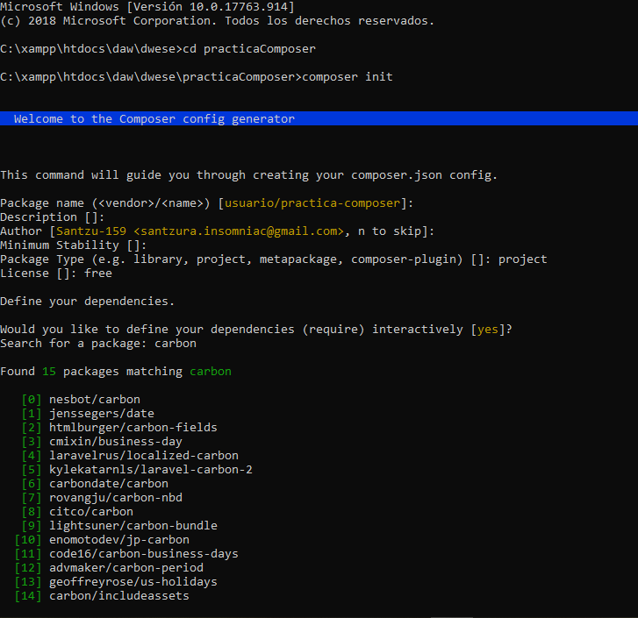

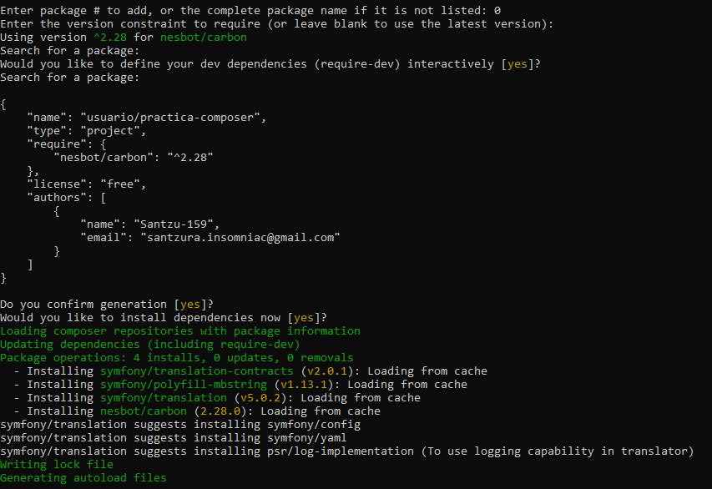

Una vez instalado, nos generará los siguientes archivos:

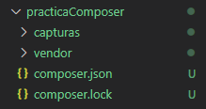

¿Para qué sirve la librería Carbon?

La librería Carbon, se utiliza para trabajar con fechas.
Nos ofrece no solo la posibilidad de crear fechas sino también de hacer cálculos obteniendo como resultado fechas futuras o pasadas a un valor dado y un intervalo especificado en el código.

Ésta librería, por tanto, hereda de la clase de PHP DateTime.

Para poder usarla, debemos de importar la clase poniendo: use Carbon\Carbon.

Al crear un objeto de la clase Carbon, podremos manipularlo gracias a sus métodos para obtener el formato deseado

En mi caso, he usado cuatro sencillos métodos, lo cuales son:

  - Averiguar la edad a partir de la fecha.
  - Añadir un día a la fecha inicial.
  - Quitar un día a la fecha inicial.
  - Diferencia entre la fecha inicial y la actual.

Para averiguar la edad, he usado el método createFromDate() de la siguiente manera: $edad = Carbon::createFromDate($fecha)->age;

Y lo he mostrado.

Para añadir y quitar un día, he usado el mismo método que para averiguar la edad, con la diferencia de que también hago la llamada al método addDay() (para añadir un dia) y subDay (para quitar un día).

$mañana=Carbon::createFromDate($fecha)->addDay();

$mañana=Carbon::createFromDate($fecha)->subDay();

En el caso de querer añadir o quitar más de un día, se debe de especificar entre los paréntesis de los métodos addDay() y subDay().
Por ejemplo: addDay(4) añadiría 4 días en vez de 1.

Por último, el método para la diferencia entre fechas, (que a priori podría ser igual que el de obtener la edad), lo he hecho con createFromDate también, pero luego he hecho uso del método diffForHumans.

Básicamente es un método que compara dos fechas y nos dice la diferencia en años, meses, días, horas o minutos entre ambas en un formato "legible para humanos”.

Por ejemplo:
Carbon::now()->subDays(5)->diffForHumans(); Resultado → 5 days ago
(Hace 5 días)

Yo he puesto estos ejemplos, pero hay muchos más métodos, como por ejemplo para sumar o restar fechas, para cambiar el formato de la fecha, para cambiar la fecha según la zona horaria y mucho más.

El único inconveniente es que trabaja en inglés.

